**Analisis Tokoh Barack Obama**

FAKULTAS ILMU KOMPUTER

PROGRAM STUDI SISTEM INFORMASI

UNIVERSITAS PELITA HARAPAN

MEDAN

2023

Ditulis oleh,

Nama : Vicky Darmana

NIM: 03081220038

Kelas : 22SI2

# DAFTAR ISI

BAB I BIOGRAFI BARACK OBAMA 4

1.1 Latar Belakang Barack Obama 4

1.2 Karir Pendidikan Barack Obama 4

1.3 Karir Politik Barack Obama 5

1.3.1 Senator 6

1.3.2 Pidato pada konverensi nasional partai demokrat tahun 2004 6

1.3.3 Masa pertama Barack Obama sebagai Presiden AS 7

1.3.4 Masa kedua Barack Obama sebagai Presiden AS 8

1.4 Dampak Barack Obama terhadap masyarakat AS 9

BAB II WAWASAN DUNIA 11

2.1 Wawasan dunia Barack Obama 11

2.1.1 Beliefs 11

2.1.2 Value 12

2.1.3 Behavior 12

2.2 7 Proses Pola Gunung Es 13

BAB III ANALISA BUKTI DENGAN TEORI 14

3.1 ANALISA BUKTI DENGAN TEORI 14

3.1.1 Think Other First 14

3.1.2 Expect The Best 16

BAB IV KOMENTAR KRITIS DAN OBBJEKTIF BERDASARKAN BUKTI DAN DATA 19

4.1 KOMENTAR KRITIS 19

BAB V REFLEKSI 21

5.1 Refleksi Pribadi 21

DAFTAR ISI 23

BAB I BIOGRAFI BARACK OBAMA

## 1.1 Latar Belakang Barack Obama

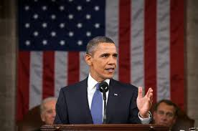Barack Hussein Obama II yang dikenal dengan panggilan Obama, lahir di Honolulu, Hawaii, pada 4 Agustus 1961. Ayah dan Ibu dari Obama bernama Barack Obama Sr dan Ann Dunham. Disaat Barack Obama lahir setelah seminggu Obama dan ibunya pindah ke Seattle, Washington, sementara sang ayah bertetap di Hawaii untuk menyelesaikan gelar sarjananya. Setelah itu, Mr. Obama menjabat di Universitas Harvard, dan Dunham kembali ke Hawaii untuk tetap dekat dengan orang tuanya. Pada tahun 1964, Obama Sr. dan Dunham bercerai. Ibu Obama menikah lagi tahun berikutnya dengan seorang surveyor Indonesia yang bernama Lolo Soetoro. Dunham dan Obama yang berusia enam tahun pindah ke Jakarta, Indonesia, pada tahun 1967 untuk tinggal bersama ayah tirinya. Keluarga itu tinggal di sana selama empat tahun, dan selama di Indonesia Obama bersekolah di sekolah SD Negeri Menteng 01 berbahasa Indonesia dan diajarkan dalam bahasa Inggris oleh ibunya di rumah. Kemudian, pada tahun 1971, Obama dikirim kembali ke Hawaii untuk tinggal bersama kakek nenek dari pihak ibu dan menyelesaikan pendidikannya. sekarang ia memiliki seorang istri yang bernama Michelle dan kedua anaknya yang bernama Sasha dan Malia. **(Faizi, 2022)**

## 1.2 Karir Pendidikan Barack Obama

Pada tahun 1979, Barak Obama lulus SMA dan menerima beasiswa untuk pergi ke Occidental College di Los Angeles. Dia tinggal di sana selama dua tahun sebelum pindah ke Universitas Columbia, di mana dia mendapatkan gelar Bachelor of Arts dalam ilmu politik dengan spesialisasi dalam sastra Inggris dan hubungan internasional. Setelah lulus pada tahun 1983, Obama bekerja untuk Business International Corporation dan kemudian New York Public Interest Group selama satu tahun. Pada tahun 1985, dia pindah ke Chicago untuk menjadi direktur Proyek Komunitas Berkembang, sebuah organisasi berbasis agama yang membantunya mengatur program, termasuk pelatihan kerja dan bimbingan belajar. Lalu ketika dia mendaftar di Harvard Law School pada tahun 1988, dia bekerja untuk organisasi tersebut. Pada tahun keduanya, dia terpilih sebagai presiden Harvard Law Review pertama dari keturunan Afrika-Amerika. Lulus dari Harvard pada tahun 1991, Obama menerima beasiswa di Fakultas Hukum Universitas Chicago untuk mengajar hukum konstitusional dan menulis buku pertamanya. Obama menulis buku berjudul Dreams from My Father pada tahun 1995, berdasarkan pengalaman keluarganya setelah lulus dari Harvard. Sekembalinya ke Chicago, dia juga aktif dalam politik, termasuk gerakan pemilih penting yang berdampak besar pada hasil pemilihan presiden tahun 1992. Dia bekerja di Chicago di firma hukum Miner, Barnhill & Galland. **(Bob's, 2022)**

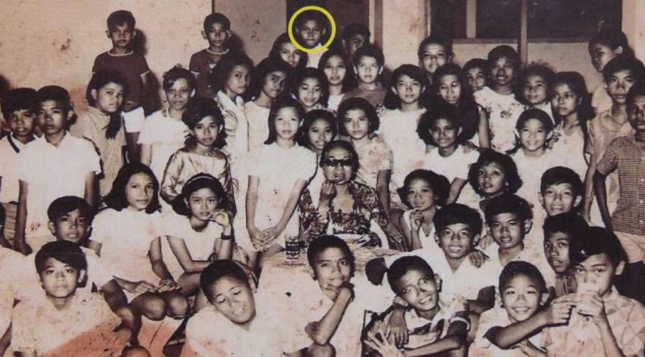

**Gambar 1. 1 Obama bersekolah di Indonesia**

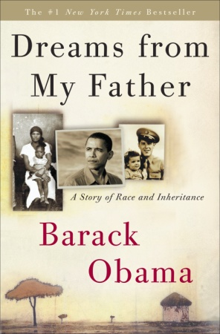

**Gambar 1. 2 Buku yang dibuat Barack Obama**

## 1.3 Karir Politik Barack Obama

Teman Obama menyarankan ia untuk mencalonkan diri untuk kursi Senat negara bagian yang kosong pada tahun 1996 dan berhasil terpilih mewakili Distrik Legislatif ke-13. Pada tahun 2000, dia mencalonkan diri untuk kursi di Kongres, tetapi kalah dari Bobby Rush. Pada tahun 2004, Obama menjadi senator Afrika-Amerika kelima dalam sejarah Amerika Serikat. Obama mengumumkan pencalonannya sebagai presiden AS pada 10 Februari 2007. Obama mendaftar sebagai calon presiden AS dari Partai Demokrat pada 3 Juni 2008. Obama adalah orang Afrika-Amerika pertama yang memenangkan pemilihan presiden Amerika Serikat dari partai politik besar dan menjadi presiden pertama dalam sejarah negara itu pada tanggal 4 November 2008. Obama menjabat sebagai presiden pada tanggal 20 Januari 2009. Berikut karir politik Barack Obama dari awal hingga akhir jabatannya **(history E. , 2009)**:

### 1.3.1 Senator

Obama memenangkan pemilihan Senat Negara Bagian Illinois sebagai Demokrat dari Hyde Park di South Side pada tahun 1996, secara resmi memulai karir politiknya sendiri. Obama berhasil mendapatkan dukungan dari Partai Demokrat dan Republik dalam penyusunan undang-undang tentang etika dan reformasi layanan kesehatan, terlepas dari dominasi ketat Partai Republik selama bertahun-tahun di senat negara bagian. Dia mendorong subsidi untuk program pendidikan anak usia dini, membantu membuat kredit pajak pendapatan negara yang menguntungkan pekerja miskin, dan bekerja sama dengan penegak hukum untuk mewajibkan rekaman video interogasi dan pengakuan dalam kasus yang signifikan. Terpilih kembali pada tahun 1998 dan sekali lagi pada tahun 2002, Obama juga gagal mencalonkan diri dalam pemilihan pendahuluan tahun 2000 untuk kursi Dewan Perwakilan Rakyat AS, yang dipegang oleh petahanan empat periode Bobby Rush. Obama, sebagai senator negara bagian, awalnya menentang desakan Presiden George W. Bush untuk berperang dengan Irak. Obama berkata “Saya tidak menentang semua perang. Saya menentang perang bodoh. Saya tahu bahwa bahkan perang yang berhasil melawan Irak akan membutuhkan pendudukan AS dalam jangka waktu yang tidak dapat ditentukan, dengan biaya yang tidak dapat ditentukan, dan dengan konsekuensi yang tidak dapat ditentukan,” katanya dalam rapat umum di Federal Plaza Chicago pada bulan Oktober 2002.

### 1.3.2 Pidato pada konverensi nasional partai demokrat tahun 2004

Obama memutuskan untuk mencalonkan diri setelah Peter Fitzgerald dari Partai Republik mengumumkan bahwa ia akan mengosongkan kursi Senat AS pada tahun 2004 setelah hanya satu masa jabatan. Dalam pemilihan pendahuluan Partai Demokrat, dia mengalahkan pengusaha multijutawan Blair Hull dan Pengawas Keuangan Illinois Daniel Hynes. Dia memperoleh 52 persen suara. Alan Keyes, mantan calon presiden, turun tangan setelah lawan awalnya dalam pemilihan umum dari Partai Republik, Jack Ryan, mengundurkan diri dari pencalonan. Obama menjadi terkenal secara nasional dengan pidato utamanya pada Konvensi Nasional Partai Demokrat tahun 2004 di Boston pada bulan Juli. seruan yang kuat untuk persatuan antara negara-negara Republikan dan Demokrat yang "merah" dan "biru". Ini menarik 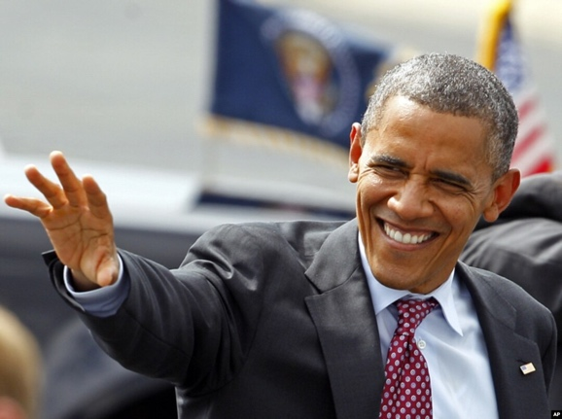perhatian nasional pada senator muda yang kurang dikenal ini. Obama menjadi orang Afrika-Amerika ketiga yang terpilih menjadi anggota Senat AS sejak Rekonstruksi pada bulan November 2004 setelah Illinois memberikan 70% suara kepadanya (berbanding 27% Keyes). Selama jabatannya, Obama berkonsentrasi pada masalah non-proliferasi nuklir dan bahaya flu burung. Dia bekerja sama dengan Senator dari Partai Republik Tom Coburn dari Oklahoma untuk membangun situs web yang mengawasi semua pengeluaran federal, dengan tujuan meningkatkan kepercayaan masyarakat terhadap pemerintah. Dia membangun rancangan undang-undang bersama dengan anggota Partai Republik lainnya, Senator Richard Lugar dari Indiana, yang memperluas upaya penghancuran senjata pemusnah massal di Rusia dan Eropa Timur. Ribuan orang berbaris di jalan untuk menyambut Obama saat dia berkunjung ke Kenya pada bulan Agustus 2006. Pada Oktober 2006, buku keduanya, The Audacity of Hope, dirilis.

### 1.3.3 Masa pertama Barack Obama sebagai Presiden AS

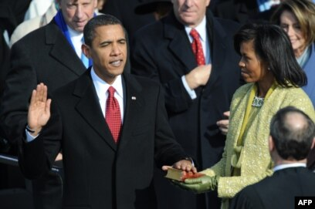Pada 20 Januari 2009, Presiden kulit hitam pertama Amerika Serikat, Barak Obama, dilantik. Dilantik oleh Ketua Hakim John Roberts Jr, Obama menggunakan Alkitab yang sama yang digunakan Presiden Abraham Lincoln pada pelantikan pertamanya yang mencetak rekor kehadiran dengan 1,8 juta orang yang hadir. Obama menandatangani Bill Lilly Ledbetter Fair Pay tahun 2009, hanya sembilan hari setelah menjabat yang melindungi perjuangan untuk kesetaraan upah bagi perempuan. Ia mengesahkan undang-undang stimulus, memberikan potongan pajak kepada keluarga pekerja, dan memberikan dana talangan kepada industri otomotif dan Wall Street yang terjebak dalam krisis keuangan.

### 1.3.4 Masa kedua Barack Obama sebagai Presiden AS

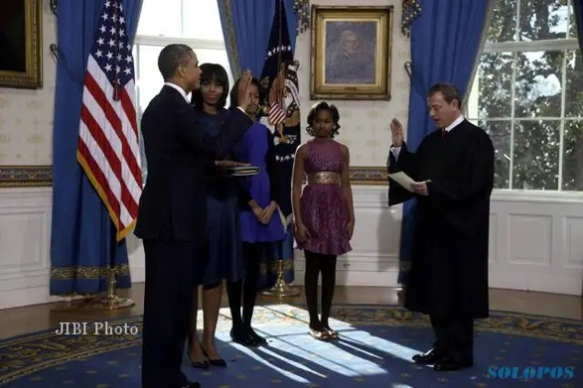Pada tahun 2012, Barack Obama terpilih kembali untuk masa jabatan kedua, mengalahkan pesaingnya, Mitt Romney dari Partai Republik, dan Paul Ryan. Karena Partai Republik memperoleh mayoritas di kedua majelis Kongres, pemilihan paruh waktu 2014 menjadi sangat sulit. Beberapa peristiwa internasional mewarnai masa jabatan keduanya. Obama menentang keras penggunaan senjata kimia oleh pemimpin Suriah Bashar al-Assad pada tahun 2013. Namun, dia menghindari serangan langsung ke Suriah setelah al-Assad menyetujui permintaan Rusia untuk melepaskan senjata kimianya. Pada 26 Juni 2015, Mahkamah Agung melegalkan pernikahan sesama jenis, yang merupakan peristiwa penting lainnya dalam pemerintahan Presiden Obama. “Kita besar, luas, dan beragam; sebuah bangsa yang terdiri dari orang-orang dengan latar belakang, kepercayaan, pengalaman, dan cerita yang berbeda, namun terikat oleh cita-cita kita bersama bahwa tidak peduli siapa Anda, seperti apa penampilan Anda, bagaimana Anda memulai, atau bagaimana dan siapa yang Anda cintai, Amerika adalah tempat di mana Anda bisa menulis takdirmu sendiri”, kata Obama pada hari itu.

## Dampak Barack Obama terhadap masyarakat AS

Dampak yang diberikan Presiden Obama terhadap warga AS tentunya sangatlah banyak. Ia bisa membawa perubahan positif dan menaikkan citra baik kepada negara AS. Di masa jabatan Obama ia telah melahirkan inovasi baru yang sangat berdampak kepada negasa AS dan menyelesaikan/menanggapi beberapa kejadian-kejadian besar yang menimpa AS. Dilansir dari **(pew, 2009),** Obama meningkatkan citra AS secara signifikan di sebagian besar negara dan membawa perubahan terhadap negara AS.

Dilansir dari **(Umar, 2023)**, Presiden Obama memiliki sebuah paradigma baru dalam hubugnan antar umat beragama di AS. Obama melahirkan kebijakan yang memberikan dampak positif dan sangat nyata kepada masyarakat. Pada peristiwa 11/9 yang sangat viral pada masanya. Tragedi ini memakan banyak korban akibat ulah teroris. Dengan ini banyak orang beranggapan bahwa hubungan antar umat akan terpecah belah dan memakan waktu yang lama untuk pulih antara umat islam dengan warga AS. Namun realitanya justru membawa hikmah lain yang diluar dugaan. Dengan adanya kebijakan Presiden Obama membuat warga AS dan umat muslim melwatkan tragedi tersebut dengan cepat. Dengan itu umat muslim tidak merasa takut dikarenakan pengeboman tersebut dilakukan oleh orang yang mengatasnamakan muslim. Warga AS sangatlah patut untuk dipuji dikarenakan mereka tidak menyisahkan sedikit pun dendam kepada siapapun.

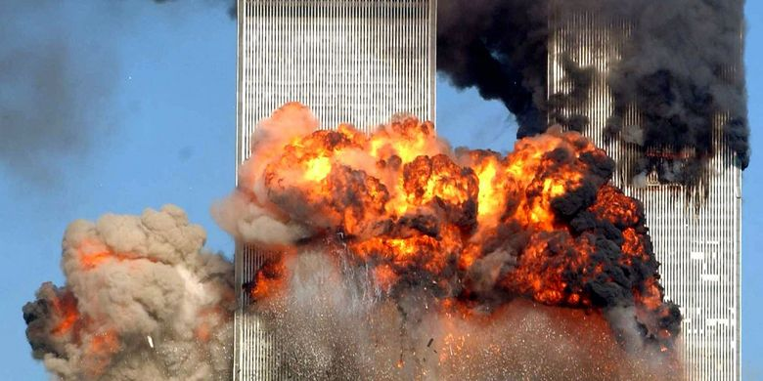

**Gambar 1. 3 Gambar kejadian 11/9**

Dilansir dari **(voaindonesia, 2016)**, Obama selalu melakukan upacara penghormatan terhadap korban jiwa pada kejadian 11/9 yang dilakukan setiap tahunnya. Ia mengatakan bahwa **“Teroris tidak akan pernah dapat mengalahkan Amerika Serikat”** dalam pidato memperingati 15 tahun kejadian 11/9.

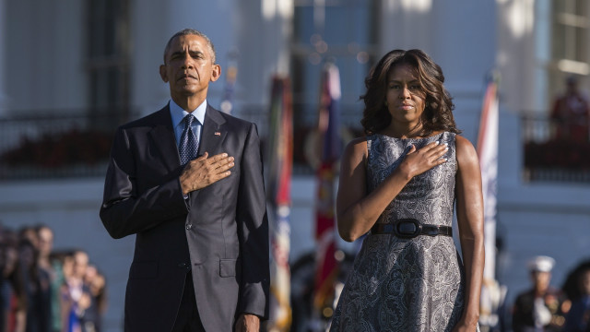

**Gambar 1. 4 Upacara penghormatan kejadian 11/9**

Obama juga pernah meyelesaikan krisis keuangan yang terjadi pada AS yang dilansir dari **(dw, 2008)**, Obama memiliki strategi yang ia buat untuk menangani krisis keuangan di AS.

# BAB II WAWASAN DUNIA

## 2.1 Wawasan dunia Barack Obama

Dilihat dari wawasan dunia yang terdiri dari beliefs, value, dan behavior dapat menentukan dan menghasilkan pandangan/perilaku Barack Obama yang sekarang.

### 2.1.1 Beliefs

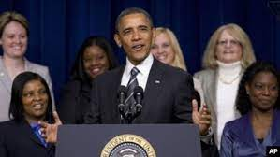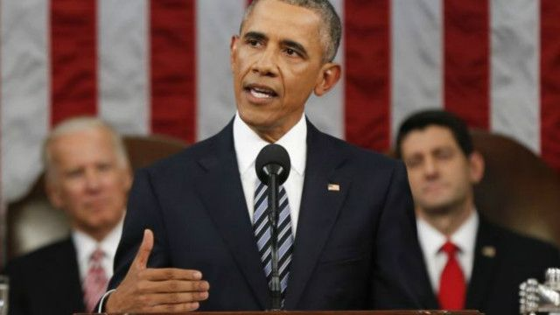Barack Obama memiliki kepercayaan akan kesetaraan dan optimisme dengan kepercayaan ini membuat ia menjadi seorang pemimpin yang berkharisma. Dia selalu menyelesaikan masalah dan menanggapinya dengan hati-hati dan memiliki kepercayaan diri yang tinggi yang membuat dia bisa menyelesaiakn berbagai masalah yang terjadi di negara AS. Dilansir dari **(history, 2009),** pada saat awal dilantik ia sudah dihadapi beberapa masalah dan tantangan yang harus beliau hadapi. Beliau berpidato dan memberitau beberapa masalah yang menimpa AS namun ia menyampaikan dan menangapi masalah tersebut dengan optimis. Ia berkata **“Tantangan yang kita hadapi adalah nyata,”** kata Obama. “Mereka serius dan jumlahnya banyak. Mereka tidak akan bisa dipenuhi dengan mudah dan dalam kurun waktu singkat. Tapi ketahuilah ini, Amerika, mereka akan bertemu”. Dilansir dari **(Radja, 2009),** Obama menjamin komitmennya tentang kesetaraan gender yaitu kesetaraan penuh bagi perempuan. Ia mengatakan bahwa **“Kita takkan menanam benih bagi masa depan yang lebih cerah atau menuai manfaat perubahan yang kita perlukan tanpa keikut-sertaan aktif dan penuh dari perempuan di seluruh dunia”**. Ia mengakui bahwa perempuan memiliki peran penting dalam mengatasi tantangan global seperti kemiskinan, perubahan iklim, dan masih banyak lagi. Beliau juga berkata bahwa “Dengan atau tanpa hadiah atau pengakuan, perempuan telah mengajari kita mengenai harapan, mengenai keberanian, dan mengenai peluang”

### 2.1.2 Value

Dilansir dari **(Kriswanga Bagus K.Y., 2017)** Value yang dimiliki Barack Obama adalah ia menerapkan tipe kepemimpinan yang berpendirian, tegas, percaya diri, berkharisma dan rendah hati. Sebagai pemimpin pertama Amerika-Afrika di Amerika, dia memiliki pengaruh yang kuat pada rakyat Amerika melalui gaya bicaranya yang lugas dan hasil kinerjanya yang sesuai dengan tujuan dari visi dan misinya. Kesan kepemimpinannya yang berkharisma telah melekat dalam hati rakyat Amerika meskipun dia sekarang tidak lagi menjadi presiden. Barack Obama juga menerapkan tipe kepemimpinan Servant Leadership. Dari gaya kepemimpinannya yang memiliki hati ingin melayani dan menganggap semua manusai itu setara itu dapat dikatakan bahwa beliau memenuhi kriteria Servant Leadership

### 2.1.3 Behavior

Dari beliefs dan value yang dimiliki oleh Barack Obama menciptakan karakter beliau yang baik, tenang, berempati, transformatif, dan berkharisma. Dilansir dari **(Tuwo, 2017)**, Ia memiliki karakteristik yang tenang saat menghadapi apapun ia mengatakan bahwa disaat situasi sedang berjalan dengan sangat baik ia tetap mengantisipasi hal buruk yang akan terjadi dan ia yakin bahwa **“badai pasti berlalu”**. Disaat ia terjun ke dunia politik ia selalu dilempar banyak hujatan dari masyarakat namun ia tetap tenang dan mengatakan **“Saat aku banyak dikomentari soal survei pemerintahan buruk, aku hanya berpikir untuk lebih fokus, tidak terganggu dengan urusan lain. Tetapkan tujuan dan capai itu”**.

## 2.2 7 Proses Pola Gunung Es

Sepanjang karir Barack Obama juga berkaitan dengan teori wawasan dunia 7 Proses Pola Gunung Es. Beliau memenuhi proses Imago Dei, Melahirkan motivasi internal pengikutnya, Memberi pengaruh (dampak) baik pada diri sendiri dan orang lain dan melahirkan karakter sebagai kredibilitas pemimpinnya.

1. **Imago Dei.**

Atas jasa yang telah diberikan oleh Obama terhadap negara AS yang membawa perubahan yang positif dan signifikan, beliau dianggap telah memenuhi kriteria Imago Dei. Ia menerapkan kepercayaan semua manusia itu setara dan harus saling membantu satu dan lainnya. Dengan ini ia membantu banyak warga AS mulai dari mendukung Pendidikan dengan mendukuang Gerakan “Race to the TOP”, ia juga mendukung perkembangan teknologi, mempererat hubungan harmonis antaragama, dan meciptakan hubungan yang baik dengan negara lainnya.

1. **Melahirkan motivasi internal pengikutnya**.

Beliau sering memberikan pidato-pidato yang menginspirasi dan meningkatkan semangat juang warga AS. Dengan ini mereka dapat melalui badai yang mereka hadapi bersama. Maka dari itu dengan ini beliau dapat melewati berbagai masalah dan tantangan karena ia mendukung warganya dan sebalikannya akibat dukungan tersebut ia juga didukung oleh warganya sendiri.

1. **Memberi pengaruh (dampak) baik pada diri sendiri dan orang lain**.

Dalam masa kepemimpinan Barack Obama memberikan dampak yang besar terhadap diri sendiri dan orang lain. Ia membawa perubahan yang signifikan terhadap negara AS dalam berbagai aspek seperti perekonomian meningkat, meningkatkan citra baik negara AS kembali, kesetaraan, dan masih banyak lagi.

1. **Melahirkan karakter sebagai kredibilitas pemimpinnya**.

Presiden Barack Obama dapat dibilang presiden AS yang paling dikenang sepanjang masa karena jasa-jasanya yang sangat mulia untuk negara AS. Ia juga dikenal sangat berkharisma dan terkenal dikalangan remaja. Sifat kepemimpinannya yang membuat ia yang membedakan beliau dengan pemimpin lainnya.

# BAB III ANALISA BUKTI DENGAN TEORI

## 3.1 ANALISA BUKTI DENGAN TEORI

Dilihat dari karir dan prosesnya selama ini Barack Obama memiliki gaya dan tipe kepemimpinan Think Other First dan Expect The Best.

## 3.1.1 Think Other First

* **Add Value**

Barack Obama selalu memiliki hati yang ingin melayani masyarakatnya dan negerinya. Dengan sifatnya yang optimis dan tegas dalam menghadapai tantangan, dengan ini jadi merubah pandangan masyarakat terhadap beliau yang awalnya ia dibanjiri hujatan dari msyarakat, sekarang ia menjadi tokoh teladan bagi masyarakat. Dari nilai-nilai yang beliau miliki dan sifat kepemimpinannya diteladani oleh masyarakat dan sampai sekarang ia masih tetap ada di hati masyarakat AS meskipun sudah bukan menjadi seorang presiden. Beliau juga dikenal memiliki pengetahuan yang tinggi dan ia menggunakan pengetahuan itu untuk negara dan masyarakat. Dilansir dari **(putih, 2016),** Beliau menggunakan ilmu pengetahuannya untuk mengembangkan Sains, Teknologi dan Inovasi untuk masyarakat dan negaranya agar terlepas dari krisis yang mereka alami, Ia berkata **“Kami akan mengembalikan ilmu pengetahuan ke tempatnya yang semestinya”**. Beliau telah berhasil membuat kurang lebih 100 perkembangan sains, teknologi dan inovasi.

* **Expressing Gratitute**

Barack Obama adalah seorang pemimpin yang tidak dendam terhadap orang lain, teguh, mengutamakan kesetaraan dan menginspirasi banyak orang. Beliau sering kali memberikan pidato-pidato yang meningkatkan semangat juang masyarakatnya dalam menghadapai berbagai tantangan. Kata-kata yang dia ucapkan dalam pidato tersebut bukanlah hanya sekedar ucapan. Dilansir dari **(James, n.d.)**, berikut ia menyampaikan beberapa pidato yang menyampaikan tentang meningkatkan semangat juang dan apresiasi.

**“Perubahan tidak akan terjadi jika kita menunggu orang lain atau waktu lain. Kitalah yang ditunggu-tunggu. Kitalah perubahan yang kita cari.”**

**“Amerika Serikat tidak dan tidak akan pernah berperang melawan Islam.”**

**“Saya presiden Amerika Serikat. Saya bukan kaisar Amerika.”**

**“Jika Anda berjalan di jalur yang benar dan bersedia untuk terus berjalan, pada akhirnya Anda akan membuat kemajuan.”**

* **Serve Unconditionally**

Barack Obama selalu tulus dalam melayani masyarakat dan negara AS tanpa imbalan apapun. Dilansir dari **(Mardiastuti, 2017)**, Diakhir masa jabatannya beliau berpamitan melalui akun twitternya ia berkata **“Ini adalah kehormatan bagi hidup saya untuk melayani Anda. Anda membuat saya menjadi pemimpin dan pria yang lebih baik”** lalu dilanjutkan dengan **“Saya tidak akan berhenti; Saya akan selalu bersama Anda sebagai warga negara, terinspirasi oleh suara kebenaran dan keadilan, humor yang menyenangkan dan cinta”**. **"Saya masih meminta Anda untuk percaya, bukan pada kemampuan saya untuk membawa perubahan, tapi pada kemampuanmu. Saya percaya perubahan karena saya percaya pada Anda”**, dari postingan yang ia katakan dapat dilihat seberapa tulus beliau melayani masyarakat dan negaranya sendiri.

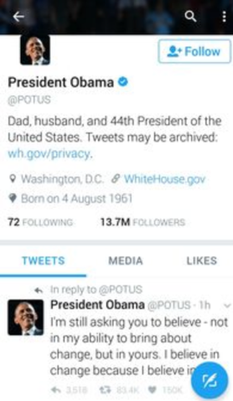

**Gambar 3. 1 Postingan Twitter Barack Obama**

## 3.1.2 Expect The Best

* **Choose Optimism**

Dari kepercayaan dan keyakinan Barack Obama yang selalu optimis dalam menghadapi berbagai tantangan. Ia selalu optimis denga napa yang ia lakukan dengan itu ia dapat membawa perubahan untuk negara AS. Dilansir dari **(kompas, 2009)**, Dengan Optimismenya ia berhasil mengatasi berbagai permasalahan seperti krisis ekonomi, menuntaskan warisan perang, flu babi dan berbagai masalah lainnya.

* **Fail Forward**

Tidak seperti kebanyakan pemimpin lainnya, Barack Obama jutru mengakui kesalahannya di depan media, ia mengakui bahwa ia kerap sering melakukan kesalahan saat memimpin AS. Dilansir dari **(Nugraha, 2012)**, Ia mengaku bahwa selama ia menjadi presiden AS sering melakukan kesalahan. Ia berkata **“Saya kerap berpikir ulang. Saya berbuat kesalahan, setiap jam dan setiap hari”**, lalu ia berkata **“Selalu ada yang perlu dipelajari dalam pekerjaan ini. Dan saya tidak ada keraguan bahwa saat ini menjadi sosok presiden yang lebih baik daripada saat pertama kali memimpin”**. Dari perkataan yang ia katakan bahwa dari kesalahan yang ia perbuat justru dapat membuat ia belajar dari kesalahannya dan menambah lebih banyak pengalaman untuk dapat membuat dirinya lebih baik lagi dari sebelumnya.

* **Remember Win**

Dilansir dari **(SHalihah & Akbar, 2020)**, Pada tahun 2012 Barack Obama dilantik kedua kalinya sebagai Presiden AS. Ia berhasil menjadi presiden kedua kalinya dikarenakan pelajaran yang ia dapatkan di masa jabatannya yang pertama. Tentunya di masa jabatannya yang kedua ia menjadi lebih baik lagi dan membuat negara AS jauh lebih berkembang. Dengan kemenangannya pada periode pertama lah yang membawanya pada kemenangan periode kedua ini dan menjadi presiden AS kedua kalinya.

Teori Gaya dan Perilaku juga terdapat dalam Barack Obama. Teori ini bukan dilihat dari kualitas atau karakter dari seorang pemimpin, namun dilihat dari bagaimana tindakan seorang pemimpin seperti berlatih dan belajar untuk menjadi pemimpin yang lebih baik lagi melalui pengalaman yang ia dapatkan, pembelajaran, dan pegamatannya sendiri. Dilansir dari **(akudigital, 2023),** Sejak dulu beliau sudah sangat aktif dan sering mendapatkan beasiswa, lalu ia juga aktif berorganisasi menjadi presiden dari Harvard Law Review. Lalu ia setelah lulus kuliah ia juga bekerja di Business International Corporation selama setahun dan pindah ke New York Public Interest Research Group selama kurang lebih tiga tahun. Ia juga pernah masuk ke organisasi gereja yang berbasis masyarakat yang bernama **Developing Communities Project (DCP)** sebagai direktur, Beliau juga pernah menjadi Senator. Dari dulu dia juga sudah memiliki niat untuk terjun ke dunia politik.. Beliau juga gemar membaca buku yang dapat menambah pengetahuan dan pengalamannya. Dengan pengetahuannya dan pengalamannya lah yang membuat dia berhasil memimpin negara AS selama dua periode.

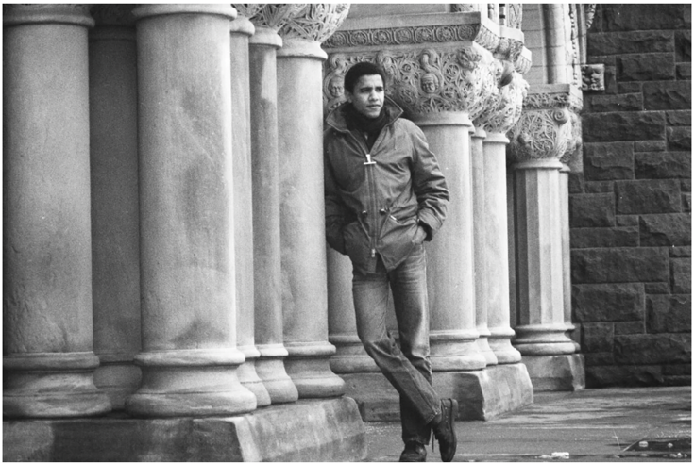

**Gambar 3. 2 Saat Obama menjadi Presiden Harvard Law Review**

Teori Transformational juga terdapat dalam diri Barack Obama. Teori Transformational adalah bisa disemput pemimpin yang kharismatik dikarenakan mereka lah yang membawa perubahan positif dengan visi dan misi yang mereka miliki. Dengan ini Barack Obama memenuhi kriteria teori Tranformational. Dilansir dari **(CNN, 2012)**, Barack Obama memiliki visi transformational untuk AS. Didalamnya ia menyebutkan:

**“Perubahan adalah sebuah Amerika di mana orang-orang dari segala usia memiliki keterampilan dan pendidikan yang dibutuhkan untuk mendapatkan pekerjaan yang baik”.**

**“Perubahan adalah Amerika yang menjadi rumah bagi generasi manufaktur dan inovasi berikutnya”.**

**“Perubahan adalah Amerika yang membalik halaman dari satu dekade perang untuk melakukan pembangunan bangsa di dalam negeri”.**

**“Perubahan adalah Amerika dimana kita mengurangi defisit dengan memotong pengeluaran semampu kita, dan meminta orang Amerika terkaya untuk kembali ke tarif pajak penghasilan yang mereka bayarkan ketika Bill Clinton menjadi presiden”.**

Beliau juga mengatakan bahwa jika orang-orang AS berhasil maka AS juga akan berhasil. Itulah perubahan yang kita semua perlukan pada saat ini. Perubahan itu dapat dilakukan dengan mendidik anak kita, energi baru, peluang baru, dan mecipatakan lapangan kerja baru. Ia memsatikan untuk kita tidak perlu memikirkan dari mana kita berasal, siapa kita, dan bagaimana kita memulainya. Ia berkata bahwa ini adalah negara yang dimana anda dapat mecapainya jika kita mencoba

# BAB IV KOMENTAR KRITIS DAN OBBJEKTIF BERDASARKAN BUKTI DAN DATA

## 4.1 KOMENTAR KRITIS

Barack Obama bisa dibilang sejak kecil mentalnya sudah terlatih oleh berbagai hal yang ia lewati. Dimulai dari sejak kecil ia sering berpindah-pindah kota atau negara, keluarga yang bisa dibilang kurang harmonis karena kedua orang tuanya cerai dan ibunya menikah lagi. Dengan ini mental beliau mungkin sudah terlatih sejak kecil. Sejak dulu ia juga sudah aktif mengikuti berbagai kegiatan, Beliau adalah orang yang mau terus belajar dan berjuang mengejar cita-citanya. Dapat dilihat dari data dan bukti yang nyata dari biografinya, bagaimana ia memimpin, nilai-nilai yang ia miliki, kepercayaannya, cara ia menghadapi tantangan dan karkter yang ia miliki, dapat dibilang ia memiliki pemikiran yang optimis dan kritis. Beliau memiliki kecerdasan yang unggul, pemahaman sejarah yang tajam dan kemampuan analitisnya yang kuat. Dari biografinya beliau merupakan seorang pemimpin yang hebat, pintar, dan rasionalis. Disaat ia terjun ke dunia politik ia selalu dilempar oleh banyak hujatan dari masyarakat namun ia tetap tenang dan mengatakan **“Saat aku banyak dikomentari soal survei pemerintahan buruk, aku hanya berpikir untuk lebih fokus, tidak terganggu dengan urusan lain. Tetapkan tujuan dan capai itu”**, beliau memiliki pendirian dan tetap berjuang meskipun direndahkan. Setelah ia dilantik sebagai presiden ia tidak sedikitpun dendam terhadap orang yang menghujatnya. Namun dibalik karirnya yang berhasil tapi seorang tidak akan terlepas dari yang namanya kesalahan dan kekurangan. Dilansir dari **(Armandhanu, 2016),** Ia mengungkapkan bahwa prestasi terbesarnya adalah ketika menyelamatkan ekonomi AS dari depresi besar. Namun ia juga mengatakan bahwa ia mengakui kesalahannya pada saat konflik di Libya tahun 2011, AS campur tangan atas perintah beliau dan AS melakukan perencanaan yang matang sebelum terjun ke dalamnya dan menewaskan Muammar Gaddafi pada Oktober 2011. Ia mengatakan “Kemungkinan adalah gagalnya perencanaan setelah saya merasa intervensi di Libya adalah hal yang benar”. Dilansir dari komenan netizen **(sommers, 2018)**, ia berkata bahwa Barack Obama memiliki banyak kelebihan dalam dunia politik. Namun ada beberapa kelebihannya yang malah menjadi kekurangannya seperti kutipan dari salah satu netizen “Kepalanya yang dingin berarti dia melakukan yang terbaik untuk tetap bertahan, namun terkadang hal ini membuatnya pasif—terutama dalam menanggapi kritik”.

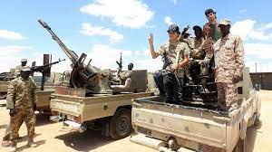

**Gambar 4. 1Intervensi militer di Libya**

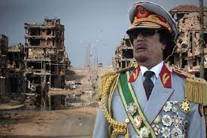

**Gambar 4. 2 Muammar Gaddafi**

# BAB V REFLEKSI

## Refleksi Pribadi

Menurut saya pribadi dari yang saya ketahui sebelum saya melakukan analisa terhadap tokoh Barack Obama, saya mengira beliau merupakan seorang presiden yang lucu, humoris, dan kekinian. Namun setelah saya melakukan analisa dari biografi beliau, karir beliau saat dibangku sekolah dan kuliah, karir beliau setelah kuliah, saat beliau menjadi presiden untuk pertama kalinya dan kedua kalinya, bagaimana tipe kepemimpinan beliau, apa wawasan dunia beliau dimulai dari worldview, beliefs, value, dan behavior, teori leadership apa saja yang terkandung dalam diri beliau melalui berbagai sumber. Saya jadi dapat menyimpulkan beliau bukan hanya seorang yang lucu, humoris dan kekinian. Namun dibalik itu ia adalah seorang pemimpin yang tegas, berpendirian, optimis, berkharisma, dan rendah hati. Dengan sifat kepemimpinan itu lah yang membuat dia sukses membawa negara AS menuju kemajuan yang pesat. Dia selalu menyelesaikan masalah dengan pemikirannya dan kepercayaannya yang optimis dan menjunjung kesetaraan. Saya sangat menyukai kutipan dari beliau “Saya presiden Amerika Serikat. Saya bukan kaisar Amerika”. Dia tidak menyalahgunakan kekuasaannya untuk menguntungkan dirinya sendiri, namun ia menggunakan kekuasaannya untuk mensejahterakkan rakyatnya. Beliau juga bukan tipe orang yang pendendam dan menyelesaikan suatu masalah dengan akal budi yang sehat. Ia adalah orang yang konsisten dan mau belajar dapat dilihat dari biografinya, beliau sudah aktif sejak dulu dimulai dari mendapatkan beasiswa, mengikuti keorganisasian dan terjun ke dunia politik dengan penuh percaya diri. Ia juga bukan tipe pemimpin yang hanya berbicara tanpa melakukan aksi. Ia selalu mendengarkan kritik dan saran dari rakyatnya karena menurut dia itulah yang dapat membangun dia dan negara AS. Saya sangat salut dari kutipan **“Ini adalah kehormatan bagi hidup saya untuk melayani Anda. Anda membuat saya menjadi pemimpin dan pria yang lebih baik”** dengan ini saya dapat simpulakan bahwa beliau sepenuhnya memiliki gaya kepemimpinan Servant Leadership. Saya rasa cuman sedikit pemimpin yang bisa sepenuhnya memiliki tipe kepemimpinan Servant Leadership. Namun dari hasil analisa saya dapat saya simpulan bahwa beliau benar benar tulus dalam melayani dengan sepenuh hati kepada masyarakat dan Negara AS tanpa balas jasa sedikitpun. Namun dibalik itu beliau tetap memiliki beberapa kekurangan yang perlu ia perbaiki tapi dengan kekurangan itu tidak berarti dia gagal atau menyerah. Ia tetap belajar dari kesalahannya dan mengevaluasi dirinya sendiri sehingga menjadi lebih baik lagi, ia mengatakan “. Ia juga sering memberikan pidato yang menaikkan semangat juang warganya. Saya sangaat menyukai satu kutpian yang memotivasi warganya “Perubahan tidak akan terjadi jika kita menunggu orang lain atau waktu lain. Kitalah yang ditunggu-tunggu. Kitalah perubahan yang kita cari”, dengan ini ia megajak semua warga untuk aktif berpartisipasi dalam mengembangkan dan mensejahterakan negara AS. Beliau juga memiliki sifat toleransi yang sangat amat tinggi dari kutipan **“Amerika Serikat tidak dan tidak akan pernah berperang melawan Islam”,** ia bukanlah orang yang pendedam. Saya menjadi teinspirasi dari gaya kepemimpinan dan pola pikir dari beliau ternyata yang saya pikirkan tentang beliau selama ini salah dengan tugas analisa ini membantu membuka pemikiran saya dan dengan ini saya dapat menerapkan nilai-nilai dan gaya kepemimpinan dari beliau agar saya dapat lebih baik lagi kedepannya.

# DAFTAR ISI

Faizi, L. (2022, Mei 20). *Biodata dan Agama Barack Obama, Mantan Presiden AS yang Pernah Tinggal di Indonesia Artikel ini telah diterbitkan di halaman SINDOnews.com pada Jum'at, 20 Mei 2022 - 16:45 WIB oleh Lutfan Faizi dengan judul "Biodata dan Agama Barack Obama, Mantan Preside*. Retrieved from sindonews.com: https://international.sindonews.com/read/774811/177/biodata-dan-agama-barack-obama-mantan-presiden-as-yang-pernah-tinggal-di-indonesia-1653037549

Bob's. (2022, Agustus 04). *Profil Presiden Amerika ke 44, Barack Obama yang Dulu Pernah Tinggal di Indonesia*. Retrieved from bobobox.com: https://bobobox.com/blog/profil-barack-obama/

history, E. (2009, November 09). *Barrack Obama*. Retrieved from history.com: https://www-history-com.translate.goog/topics/us-presidents/barack-obama?_x_tr_sl=en&_x_tr_tl=id&_x_tr_hl=id&_x_tr_pto=tc&_x_tr_hist=true

Umar, N. (2023, Februari 24). *Dampak Kebijakan Obama*. Retrieved from detik.com: https://www.detik.com/hikmah/dakwah/d-6585205/dampak-kebijakan-obama

gedungputih. (2016, September 10). *voaindonesia.com*. Retrieved from Pidato Presiden Obama pada Upacara Peringatan 9/11: https://www.voaindonesia.com/a/presidenobama-peringati-peristiwa-11-september/3501417.html

voaindonesia. (2016, September 10). *voaindonesia.com*. Retrieved from Presiden Obama Peringati Peristiwa 11 September: https://www.voaindonesia.com/a/presidenobama-peringati-peristiwa-11-september/3501417.html

pew. (2009, Juli 23). *Keyakinan pada Obama Mengangkat Citra AS di Seluruh Dunia*. Retrieved from pweresearch-org: https://www-pewresearch-org.translate.goog/global/2009/07/23/confidence-in-obama-lifts-us-image-around-the-world/?_x_tr_sl=en&_x_tr_tl=id&_x_tr_hl=id&_x_tr_pto=tc

dw. (2008, November 25). *Strategi Obama Dalam Tangani Krisis Keuangan AS*. Retrieved from dw.com: https://www.dw.com/id/strategi-obama-dalam-tangani-krisis-keuangan-as/a-3820794

history. (2009, Januari 20). *Barack Obama dialntik*. Retrieved from history.com: https://www-history-com.translate.goog/this-day-in-history/barack-obama-is-inaugurated?_x_tr_sl=en&_x_tr_tl=id&_x_tr_hl=id&_x_tr_pto=tc&_x_tr_hist=true

Radja, A. M. (2009, Maret 09). *Obama jamin kesetaraan penuh bagi perempuan*. Retrieved from antaranews.com: https://www.antaranews.com/berita/134750/obama-jamin-kesetaraan-penuh-bagi-perempuan

Kriswanga Bagus K.Y., S. (2017, Mei 14). *Menuju Kesuksesan dengan Mengintip Gaya Kepemimpinan Barack Obama*. Retrieved from finansialku.com: https://www.finansialku.com/menuju-kesuksesan-dengan-mengintip-gaya-kepemimpinan-barack-obama/

Tuwo, A. G. (2017, Juli 01). *Ini Rahasia di Balik Kepemimpinan dan Sikap Tenang Obama*. Retrieved from liputan6.com: https://www.liputan6.com/global/read/3008059/ini-rahasia-di-balik-kepemimpinan-dan-sikap-tenang-obama

putih, G. (2016, Juni 21). *LAPORAN DAMPAK: 100 Contoh Kepemimpinan Presiden Obama dalam Sains, Teknologi, dan Inovasi*. Retrieved from obamawhitehouse-archives-gov: https://obamawhitehouse-archives-gov.translate.goog/the-press-office/2016/06/21/impact-report-100-examples-president-obamas-leadership-science?_x_tr_sl=en&_x_tr_tl=id&_x_tr_hl=id&_x_tr_pto=tc

James. (n.d.). *9 Sifat Kepemimpinan Teratas Barack Obama*. Retrieved from melbado.com: https://melbado-com.translate.goog/top-9-leadership-traits-of-barack-obama/?_x_tr_sl=en&_x_tr_tl=id&_x_tr_hl=id&_x_tr_pto=tc

Mardiastuti, A. (2017, Januari 20). *Pamitan, Presiden Obama: Kehormatan Bagi Saya Melayani Warga AS Baca artikel detiknews, "Pamitan, Presiden Obama: Kehormatan Bagi Saya Melayani Warga AS" selengkapnya https://news.detik.com/internasional/d-3401748/pamitan-presiden-obama-kehormatan-bagi-s*. Retrieved from news.detik.com: https://news.detik.com/internasional/d-3401748/pamitan-presiden-obama-kehormatan-bagi-saya-melayani-warga-as

*Optimisme Obama Setelah 100 Hari Pertama Artikel ini telah tayang di Kompas.com dengan judul "Optimisme Obama Setelah 100 Hari Pertama", Klik untuk baca: https://nasional.kompas.com/read/2009/04/30/08165238/~Internasional~RoadtoWhiteHouse. Kompascom+* . (2009, April 30). Retrieved from national.kompas.com: https://nasional.kompas.com/read/2009/04/30/08165238/~Internasional~RoadtoWhiteHouse

kompas. (2009, April 30). *Optimisme Obama Setelah 100 Hari Pertama Artikel ini telah tayang di Kompas.com dengan judul "Optimisme Obama Setelah 100 Hari Pertama", Klik untuk baca: https://nasional.kompas.com/read/2009/04/30/08165238/~Internasional~RoadtoWhiteHouse. Kompascom+* . Retrieved from kompas.com: https://nasional.kompas.com/read/2009/04/30/08165238/~Internasional~RoadtoWhiteHouse

Nugraha, F. (2012, Januari 27). *Obama Akui Kesalahan Memimpin AS*. Retrieved from okenews.com: https://news.okezone.com/read/2012/01/27/414/564348/obama-akui-kesalahan-memimpin-as

SHalihah, N. F., & Akbar, J. (2020, November 7). *Hari Ini dalam Sejarah: Barack Obama Jadi Presiden AS Kedua Kalinya Artikel ini telah tayang di Kompas.com dengan judul "Hari Ini dalam Sejarah: Barack Obama Jadi Presiden AS Kedua Kalinya", Klik untuk baca: https://www.kompas.com/tren/read/2020/11/07/06*. Retrieved from kompas.com: https://www.kompas.com/tren/read/2020/11/07/065000165/hari-ini-dalam-sejarah--barack-obama-jadi-presiden-as-kedua-kalinya?page=all

akudigital. (2023, Oktober 17). *Biografi Obama: Sang Presiden Pertama Amerika Keturunan Afrika*. Retrieved from akudigital.com: https://www.akudigital.com/bisnis-tips/biografi-obama/

CNN. (2012, November 06). *Presiden Barack Obama: Visi saya untuk Amerika*. Retrieved from cnn.com: https://edition-cnn-com.translate.goog/2012/11/02/opinion/obama-vision-for-america/index.html?_x_tr_sl=en&_x_tr_tl=id&_x_tr_hl=id&_x_tr_pto=tc

Armandhanu, D. (2016, April 12). *Obama Ungkap Kesalahan Terbesarnya Selama jadi Presiden AS Baca artikel CNN Indonesia "Obama Ungkap Kesalahan Terbesarnya Selama jadi Presiden AS" selengkapnya di sini: https://www.cnnindonesia.com/internasional/20160412081150-134-123268/obama-ungkap-kes*. Retrieved from cnnindonesia.com: https://www.cnnindonesia.com/internasional/20160412081150-134-123268/obama-ungkap-kesalahan-terbesarnya-selama-jadi-presiden-as

sommers, J. B. (2018). *kelebihan dan kekurangan presiden barack obama*. Retrieved from quora.com: https://translate.google.com/translate?u=https://www.quora.com/What-were-Barack-Obama-s-strengths-and-shortcomings-as-a-politician-How-were-his-policies-and-his-legacy-affected&hl=id&sl=en&tl=id&client=srp&prev=search